Министерство образования Красноярского края

Краевое государственное бюджетное профессиональное образовательное учреждение

«Красноярский колледж радиоэлектроники и информационных технологий»

**Допущена к защите**

Зам. директора по учебной работе

__________ / М.А. Полютова

«____» __________ 20__г.

**ВЫПУСКНАЯ КВАЛИФИКАЦИОННАЯ РАБОТА**

**(ДИПЛОМНАЯ РАБОТА**

**или**

**ДИПЛОМНЫЙ ПРОЕКТ)**

Оптимизация локальной компьютерной сети КГБПОУ «ККРИТ» используя

технологию VLAN

тема

09.02.02 Компьютерные сети

код и наименование специальности

Студент _________________________________________/_______________

подпись, дата инициалы, фамилия

Руководитель _________________________________________/_______________

подпись, дата инициалы, фамилия

Консультант _________________________________________/_______________

подпись, дата инициалы, фамилия

Нормоконтроль _________________________________________/_______________

подпись, дата инициалы, фамилия

Рецензент _________________________________________/_______________

подпись, дата инициалы, фамилия

Красноярск, 2021г

**АННОТАЦИЯ**

Данный документ является пояснительной запиской к преддипломной практике.

Первый раздел пояснительной записки содержит изучение организации.

Второй раздел пояснительной записки содержит проектирование схемы подключения, описание настройки оборудования и программного обеспечения.

Третий раздел содержит описание расчет экономических затрат.

Четвертый раздел содержит описание охраны труда и технику безопасности.

Также имеются Аннотация, Содержание, Введение, Заключение, Список сокращений, Библиографическое описание и Приложения

Пояснительная записка по преддипломной практике оформлена на ПЭВМ (Ryzen 5 2600, RAM 16 Gb, SDD 480 Gb) под управлением операционной системы Windows 10 в текстовом процессоре Microsoft Word 19. Пояснительная записка содержит 58 страниц, 75 рисунков, 2 таблицы, 5 приложений.

**СОДЕРЖАНИЕ**

ВВЕДЕНИЕ 4

1. Организационно-техническая часть 5

1.1 Краткая характеристика организации 5

1.2 Спецификация оборудования организации 6

1.3 Спецификация программного обеспечения организации 8

1.1 Анализ существующей сети 8

2.1. Проектирование схемы подключения 9

2.2. Подключение и настройка оборудования 9

2.3. Настройка программного обеспечения 9

3. Экономическая часть 10

3.1. Расчет 10

4. Охрана труда и техника безопасности 11

4.1. Охрана труда в учебном заведении 11

СПИСОК СОКРАЩЕНИЙ 13

БИБЛИОГРАФИЧЕСКОЕ ОПИСАНИЕ 14

ПРИЛОЖЕНИЕ А 15

ПРИЛОЖЕНИЕ Б 17

ПРИЛОЖЕНИЕ В 19

ПРИЛОЖЕНИЕ Г 21

ПРИЛОЖЕНИЕ Д 23

**ВВЕДЕНИЕ**

Сети VLAN – это структура, которая позволяет сетевым администраторам создавать логические домены широковещательной передачи, способные охватывать один или более коммутаторов, независимо от физического местонахождения самих устройств. Такой механизм позволяет сокращать размер доменов широковещательной передачи, а также логически группировать пользователей или объединять группы, не прибегая при этом к физическому размещению объектов в одном конкретном месте.

Оптимизация – повышение эффективности работы локальной компьютерной сети

Актуальность темы – отказоустойчивость

Существенным фактором разделения сети на подсети считается . Легче администрировать проходящий через единое устройство, например, маршрутизатор.

Актуальность темы, оптимизация, технология VLAN

1. **Организационно-техническая часть**
   1. **Краткая характеристика организации**

«Красноярский колледж радиоэлектроники и информационных технологий» (далее колледж) официально начинает свою деятельность 12 января 2015 года. И вместе с тем, история эта насчитывает не одно десятилетие. Дело в том, что КГБПОУ «Красноярский колледж радиоэлектроники и информационных технологий» образовался в результате реорганизации путем слияния двух заведений среднего профессионального образования города Красноярска – КГБОУ СПО «Красноярский техникум информатики и вычислительной техники» и КГБОУ СПО «Красноярский колледж радиоэлектроники, экономики и управления».

Красноярский техникум информатики и вычислительной техники зарекомендовал себя как современное, динамично развивающееся учебное заведение, вошел в рейтинг «100 лучших ссузов России», в 2012 году стал победителем конкурсного отбора в рамках долгосрочной целевой программы по модернизации сети образовательных учреждений среднего профессионального образования в номинации «Высокотехнологичный центр профессионального образования по отрасли «Информатизация и телекоммуникация».

В настоящее время Красноярский колледж радиоэлектроники и информационных технологий приглашает получить качественное образование по 5 направлениям подготовки:

09.00.00 Информатика и вычислительная техника

11.00.00 Электроника, радиотехника и системы связи

15.00.00 Машиностроение

20.00.00 Техносферная безопасность и природообустройство

38.00.00 Экономика и управление

Организационная структура колледжа (рисунок 1) представляет собой структурную модель, выступающую базой распределения обязанностей сотрудников данной организации.

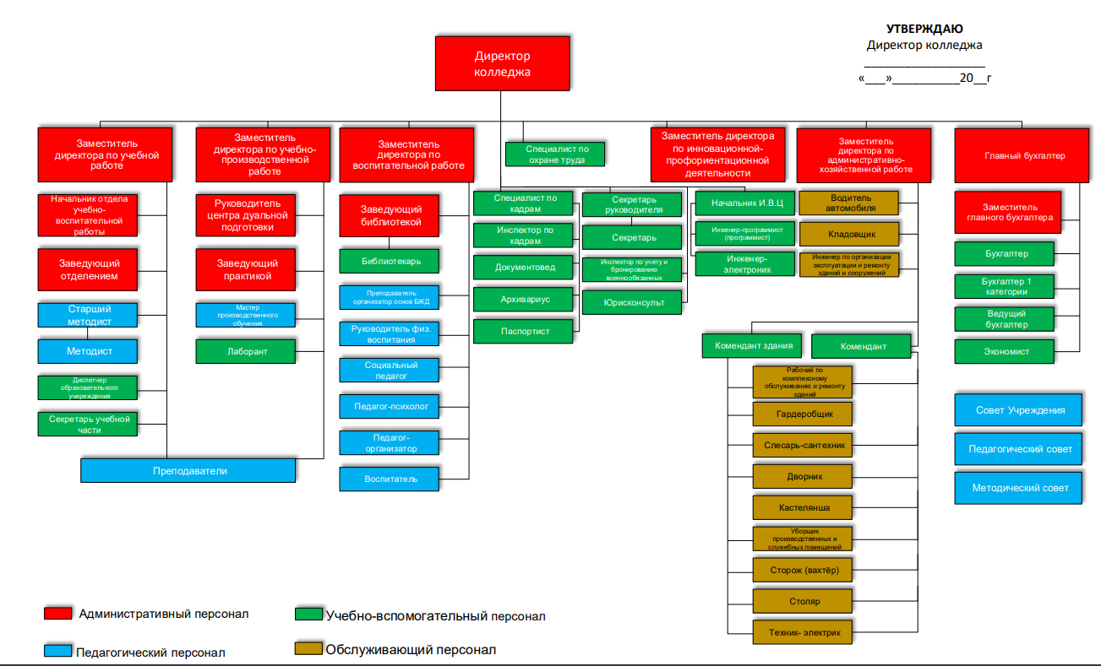

Рисунок 1 – Организационная структура организации

* 1. **Спецификация оборудования организации**

В колледже используется сетевое оборудование (таблица 1), а также: рабочие станции, принтеры и МФУ, камеры видеонаблюдения.

Таблица 1 – Сетевое оборудование сети организации

|  |  |  |  |  |
| --- | --- | --- | --- | --- |
| Тип | Технические характеристики | | | Кол-во |
| 1 | 2 | | | 3 |
| Межсетевой экран | Модель: Cisco ASA 5505  Количество портов: 8 x RJ-45  Пропускная способность: до 150 Мбит/с  Дополнительные возможности: поддерживает механизмы шифрования AES | | | 1 |
| Коммутатор | Модель: Cisco Catalyst 2960  Объем оперативной памяти: 64 Мб  Объем флеш-памяти: 32 Мб  Количество портов коммутатора: 24 x 10/100 Мбит/сек  Внутренняя пропускная способность: 16 Гбит/с  Размер таблицы MAC адресов: 8192  Поддержка стандартов: Auto MDI/MDIX, Priority tags, VLAN, STP | | | 3 |
| Модель: [D-Link DES-1016D](https://market.yandex.ru/product--kommutator-3com-baseline-switch-2948-sfp-plus/1570436?nid=55404)  Количество портов: 16  Пропускная способность: 3,2 Гбит/сек | | | 1 |
| Окончание таблицы 1 | | |  |  |
| 1 | | 2 | | 3 |
|  | | Модель: TP-Link TL-SG1024D  Количество портов коммутатора: 24 порта 10/100/1000 Мбит/с  Внутренняя пропускная способность: 48 Гбит/с  Размер таблицы MAC адресов: 8192 | | 1 |
|  | |  | |  |

* 1. **Спецификация программного обеспечения организации**

В колледже установлено программное обеспечение для управления локальной сетью и оборудованием (таблице 2), а также программное обеспечения для обучения студентов: КОМПАС-3D, Cisco Packet Tracer, Microsoft Office, Autodesk Inventor, Delphi, Microsoft Visual Studio,

Таблица 2 – Программное обеспечение сети организации

|  |  |
| --- | --- |
| Название | Описание |
| 1 | 2 |
| Cisco Adaptive Security Device Manager (ASDM) | понятный и удобный веб-интерфейс, которым можно пользоваться без специальных знаний командной оболочки устройства |
| PuTTY | свободно распространяемый клиент для различных протоколов удалённого доступа, включая SSH, Telnet, rlogin |
| Служба Удаленного рабочего стола Windows | компонент Microsoft Windows, позволяющий пользователям удаленно запускать приложения или управлять сервером с любой машины |
| WireShark | программа-анализатор трафика для компьютерных сетей Ethernet и некоторых других |
|  |  |
|  |  |
| Windows Server 2016 | серверная операционная система от Microsoft |

* 1. **Анализ существующей сети**

В колледже имеется локальная сеть с древовидной топологией, корнем которой является межсетевой экран Cisco ASA 5505, c его помощью осуществляется связь локальной сети со вторым учебным отделением, находящимся по адресу пр. им. газеты Красноярский рабочий 156, а также с сетью Интернет. К межсетевому экрану подключен неуправляемый коммутатор D-Link DES-1016D, к которому подключены сервера и управляемый коммутатор Cisco Catalyst 2960. Он используется для подключения других коммутаторов, находящихся в кабинетах, камер видеонаблюдения, а также к нему подключен еще один управляемый коммутатор Cisco Catalyst 2960 для увеличения количества подключаемых устройств (рисунок 2).

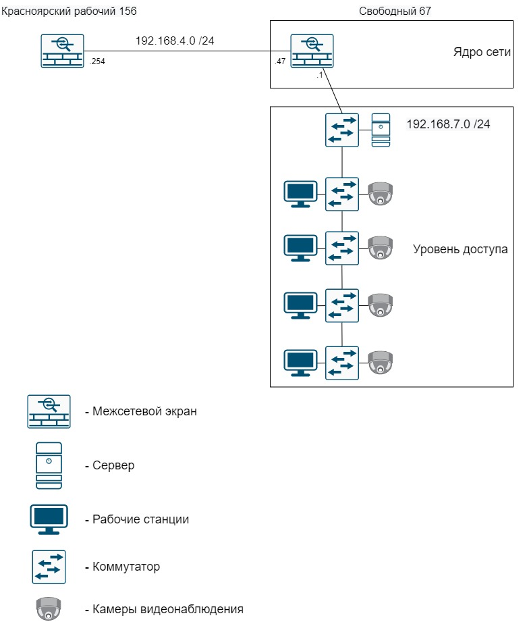

Рисунок – Текущая иерархия сети колледжа

Такая схема сети сложна для администрирования из-за отсутствия уровня распределения. Все устройства находятся в одном широковещательном домене, что предполагает большое количество широковещательного трафика, который значительно уменьшает производительность сети. Также из-за отсутствия сегментации сети разные типы трафика смешаны между собой и, например, трафик камер видеонаблюдения, которые двадцать четыре часа в сутки ведут запись и отправляют данные на сервер тоже нагружают сеть.

Из-за большого количества коммутаторов, к которым могут быть подключены, как и конечные устройства, такие как рабочие станции, сетевые МФУ, камеры видеонаблюдения, так и другие коммутаторы локальная сеть менее отказоустойчива ведь в случае выхода какого-нибудь коммутатора из строя без сети могут остаться устройства разного типа, разной важности и в разных местах.

Поэтому планируется добавить новый уровень распределения, установить имеющийся управляемый коммутатор, который, используя технологию VLAN будет разделять между собой трафик пользователей, кабинета 227, в которой оборудована компьютерная лаборатория, трафик управления, а также трафик камер видеонаблюдения. VLAN 7 и 8 будут иметь идентификатор по цифре в третьем октете IP-адреса подсети, VLAN 227 будет иметь идентификатор по номеру кабинета, VLAN для камер видеонаблюдения будет идентификатор 100. Кроме того, будет настроена защита от петель второго уровня, защита от неавторизованных DHPC-серверов, контроль за широковещательным трафиком. Будет организован безопасный удаленный доступ к управляемым коммутаторам по протоколу SSH.

1. **Рабочая часть**
   1. **Проектирование схемы подключения**

В иерархию сети будет добавлен новый уровень распределения, который будет разделять сеть колледжа на три подсети для подключения рабочих станций и одну подсеть для камер видеонаблюдения. Все четыре подсети будут ограничены друг от друга с помощью VLAN, так подсеть для администрации будет иметь ip-адрес 192.168.7.0 /24 и идентификатор VLAN 7, подсеть для учебных аудиторий будет иметь ip-адрес 192.168.8.0 /24 и идентификатор VLAN 8, подсеть для кабинета 227 иметь ip-адрес 192.168.9.0 /24 идентификатор VLAN 227 и подсеть для камер видеонаблюдения будет иметь идентификатор VLAN 100.

Все также корнем сети будет межсетевой экран Cisco ASA 5505, который подключен к отделению по адресу пр. им. газеты Красноярский рабочий 156, будет иметь три виртуальных интерфейса, которые в свою очередь связаны с физическими интерфейсами. Виртуальные интерфейсы будут иметь первый ip-адрес из подсети и будут выступать основными шлюзами. Каждый физический интерфейс представляет отдельную подсеть и имеет свой номер VLAN.

От межсетевого экрана будут идти три кабеля в главный управляемый коммутатор Cisco Catalyst 2960, интерфейсы которого будут иметь номер VLAN в соответствие с номером VLAN на интерфейсе Cisco ASA. Все остальные устройства будут подключены к главному коммутатору с соответствующим номером VLAN.

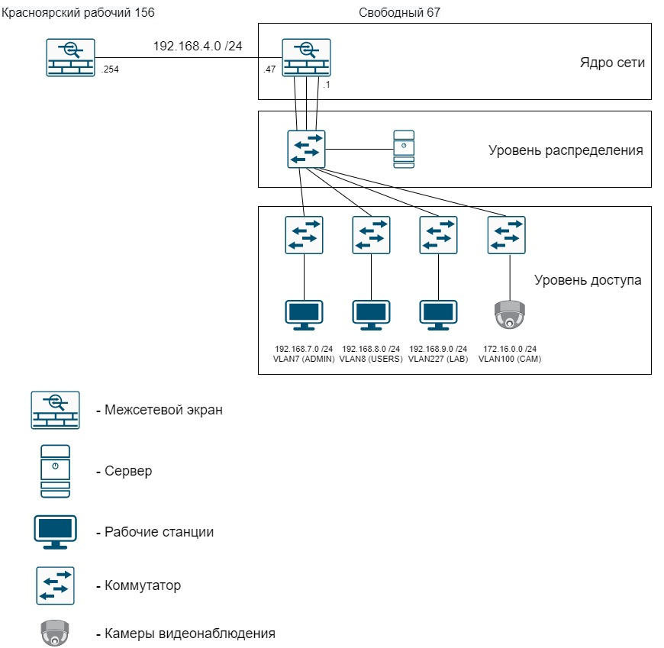

Рисунок 3 – Новая иерархия сети колледжа

* 1. **Подключение и настройка оборудования**

В этом разделе описан процесс подключения и настройки межсетевого экрана Cisco ASA 5505 и управляемых коммутаторов Cisco Catalyst 2960.

* + 1. Подключение уровня распределения сети

Межсетевой экран Cisco ASA имеет 8 физических интерфейсов, к интерфейсу Ethernet0/0 был подключен кабель, который идет от провайдера. К интерфейсам Ethernet0/1, Ethernet0/2 и Ethernet0/3 подключены кабели, соединяющие межсетевой экран с интерфейсами коммутатора FastEthernet0/1, FastEthernet0/2 и FastEthernet0/3.



Рисунок – Подключение межсетевого экрана

Рисунок коммутатора

Рисунок – Подключение межсетевого экрана

* + 1. Настройка межсетевого экрана Cisco ASA 5505

После подключения распределительного коммутатора был настроен межсетевой экран. Были добавлены виртуальные интерфейсы по номеру VLAN (рисунок 2), заданы ip-адреса, каждому из них (рисунок 2). Виртуальные интерфейсы были связаны с физическими портами Cisco ASA (рисунок 2). Были настроены необходимые списки доступа (ACL) (рисунок 2) и трансляция адресов (NAT) (рисунок 2), настроен статический маршрут до второго учебного корпуса (рисунок 2).

Так как теперь DHCP-сервер находится в отдельной подсети, была настроена функция DHCP-ретрансляции (DHCP Relay), которая перехватывает запросы от DHCP-клиентов из других подсетей и отправляет их DHCP-серверу (рисунок 2).

* + 1. Настройка управляемых коммутаторов Cisco Catalyst 2960

Настройка управляемого коммутатора уровня распределения заключалась в том, чтобы произведена первоначальная настройка (рисунок 2), добавлены и назначены соответствующим интерфейсам VLAN (рисунок 2), настроена защита от неавторизованных DHCP- серверов (рисунок 2),

* 1. **Настройка программного обеспечения**

В этом разделе описан процесс настройки Windows Server 2016.

* + 1. Настройка Windows Server

Так как DHCP-сервер автоматически раздавал ip-адреса только из сети 192.168.7.0 /24 было добавлено еще два пула ip-адресов для VLAN 8 и 227, 192.168.8.0 /24 и 192.168.9.0 /24 (рисунок 2).

1. **Экономическая часть**
   1. **Расчет**
2. **Охрана труда и техника безопасности**

Охрана труда – это система сохранения жизни и здоровья работников в процессе трудовой деятельности, включающая в себя правовые, социально-экономические, организационно-технические, санитарно-гигиенические, лечебно-профилактические, реабилитационные и иные мероприятия, образующие механизм реализации конституционного права граждан на труд (ст. 37 Конституции РФ) в условиях, отвечающих требованиям безопасности и гигиены.

Техника безопасности — вид деятельности (система организационных и технических мероприятий, защитных средств и методов) по обеспечению безопасности любой деятельности человека, в том числе и трудовой деятельности. Ранее под таким же названием выступала и наука, предметом которой выступает такой вид деятельности, а в настоящее время развивается дисциплина синдиника с более широким кругом предметной области, поглощающая и предмет науки о технике безопасности.

# 4.1. Особенности охраны труда в образовательном учреждении

Система управления охраной труда в общеобразовательных школах, в дошкольных образовательных учреждениях, в учреждениях дополнительного образования имеет одинаковый порядок и одинаковую структуру управления охраной труда. Обеспечением безопасности жизнедеятельности в системе образования, служит правовой и организационно-методической основой формирования управленческих структур, нормативных документов.

Главной целью управления охраной труда и в целом обеспечением безопасности жизнедеятельности в системе образования является сохранение жизни и здоровья воспитанников, обучающихся и работающих в процессе труда, обучения, воспитания и организованного отдыха.

Деятельность по управлению охраной труда в системе образования направлена на:

* обеспечение выполнения требований законодательных, нормативных правовых актов по созданию здоровых и безопасных условий труда и образовательного процесса;
* организацию и проведение профилактической работы по предупреждению травматизма, профессиональной и производственно-обусловленной заболеваемости среди работающих, обеспечение их средствами индивидуальной защиты;
* предотвращение несчастных случаев с обучающимися (воспитанниками) во время проведения образовательного процесса, дорожно-транспортном, бытового травматизма и происшествий на воде;
* соблюдение требований нормативных документов по радиационной и пожарной безопасности, защите окружающей среды и действиям в чрезвычайных ситуациях;
* обеспечение безопасности эксплуатации учебных и бытовых зданий и сооружений, используемых в образовательном процессе, оборудования, приборов и технических средств обучения;
* охрану и укрепление здоровья работающих, обучающихся (воспитанников), организацию их лечебно-профилактического обслуживания, создание оптимального сочетания режимов труда, обучения, организованного отдыха;
* создание и совершенствование непрерывной системы образования в области обеспечения безопасности жизнедеятельности, включающей дошкольное, все виды общего, начальное профессиональное, среднее и высшее педагогическое образование, систему переподготовки и повышения квалификации кадров.

# 4.2. Структура службы охраны труда в образовательном учреждении

Функциональные обязанности и права работников службы охраны труда разрабатываются с учетом того, что ответственность за состояние условий и охраны труда в образовательном учреждении возложена на работодателя, а работники образовательного учреждения обязаны соблюдать нормы, правила и инструкции по охране труда, правильно применять коллективные и индивидуальные средства защиты.

В образовательном учреждении, где службе вменяются дополнительно функции по обеспечению экологической, радиационной и пожарной безопасности, создается служба (управление, отдел, сектор и др.) безопасности труда и жизнедеятельности.

Основные задачи службы охраны труда:

* организация разработки и осуществления мероприятий, направленных на улучшение состояния условий труда, предупреждение производственного травматизма и профессиональной заболеваемости;
* мониторинг и анализ состояния охраны труда на объектах образовательного учреждения;
* контроль за соблюдением требований охраны труда, выявление нарушений требований охраны труда и контроль за их своевременным устранением;
* участие в работе комиссий по контролю за состоянием охраны труда в образовательном учреждении.

Организация проведения инструктажей, обучения, проверки знаний по охране труда образовательных учреждений. Для решения своих задач служба охраны труда выполняет следующие функции:

* доводит до сведения работников вводимые в действие новые законодательные и иные нормативные правовые акты по охране труда.
* выявляет опасные и вредные производственные факторы на рабочих местах.
* выявляет опасные конструктивные недостатки оборудования, механизмов, систем защиты, контроля и управления, принимает меры для их исключения с целью предупреждения производственного травматизма.

# 4.3. Техника безопасности в компьютерной аудитории

При эксплуатации оборудования необходимо остерегаться:

* поражения электрическим током;
* механических повреждений, травм.

Требования безопасности перед началом работы:

1. запрещено входить в кабинет в верхней одежде, головных уборах, с громоздкими предметами и едой;
2. запрещено входить в кабинет информатики в грязной обуви без бахил или без сменной обуви;
3. запрещается шуметь, громко разговаривать и отвлекать других учащихся;
4. запрещено бегать и прыгать, самовольно передвигаться по кабинету;
5. перед началом занятий все личные мобильные устройства учащихся (телефон, плеер и т.п.) должны быть выключены;
6. разрешается работать только на том компьютере, который выделен на занятие;
7. перед началом работы учащийся обязан осмотреть рабочее место и свой компьютер на предмет отсутствия видимых повреждений оборудования;
8. запрещается выключать или включать оборудование без разрешения преподавателя;
9. напряжение в сети кабинета включается и выключается только преподавателем.

Требования безопасности во время работы:

1. с техникой обращаться бережно: не стучать по мониторам, не стучать мышкой о стол, не стучать по клавишам клавиатуры;
2. при возникновении неполадок: появлении изменений в функционировании аппаратуры, самопроизвольного её отключения необходимо немедленно прекратить работу и сообщить об этом преподавателю;
3. не пытаться исправить неполадки в оборудовании самостоятельно;
4. выполнять за компьютером только те действия, которые говорит преподаватель;
5. контролировать расстояние до экрана и правильную осанку;
6. не допускать работы на максимальной яркости экрана дисплея;
7. в случае возникновения нештатных ситуаций сохранять спокойствие и чётко следовать указаниям преподавателя.

Запрещается:

1. эксплуатировать неисправную технику;
2. при включённом напряжении сети отключать, подключать кабели, соединяющие различные устройства компьютера;
3. работать с открытыми кожухами устройств компьютера;
4. касаться экрана дисплея, тыльной стороны дисплея, разъёмов, соединительных кабелей, токоведущих частей аппаратуры;
5. касаться автоматов защиты, пускателей, устройств сигнализации;
6. во время работы касаться труб, батарей;
7. самостоятельно устранять неисправность работы клавиатуры;
8. нажимать на клавиши с усилием или допускать резкие удары;
9. пользоваться каким-либо предметом при нажатии на клавиши;
10. передвигать системный блок, дисплей или стол, на котором они стоят;
11. загромождать проходы в кабинете сумками, портфелями, стульями;
12. брать сумки, портфели за рабочее место у компьютера;
13. брать с собой в класс верхнюю одежду и загромождать ею кабинет;
14. быстро передвигаться по кабинету;
15. класть какие-либо предметы на системный блок, дисплей, клавиатуру;
16. работать грязными, влажными руками, во влажной одежде;
17. работать при недостаточном освещении;
18. работать за дисплеем дольше положенного времени.

Запрещается без разрешения преподавателя:

1. включать и выключать компьютер, дисплей и другое оборудование;
2. использовать различные носители информации (дискеты, диски, флешки);
3. подключать кабели, разъёмы и другую аппаратуру к компьютеру;
4. брать со стола преподавателя дискеты, аппаратуру, документацию и другие предметы;
5. пользоваться преподавательским компьютером.

Требования безопасности по окончанию работы:

1. По окончании работы дождаться пока преподаватель подойдёт и проверит состояние оборудования, сдать работу, если она выполнялась;
2. Медленно встать, собрать свои вещи и тихо выйти из класса, чтобы не мешать другим учащимся.

**ЗАКЛЮЧЕНИЕ**

В процессе прохождения преддипломной практики была достигнута цель и были выполнены следующие задания:

1. организована бесперебойная работа системы по резервному копированию и восстановлению информации;
2. выполнена установка, тестирование и эксплуатация информационных систем, согласно технической документации;
3. произведена настройка аппаратного и программного обеспечения сетевой инфраструктуры;
4. выполнены операции резервного копирования и восстановления данных;
5. выполнено обеспечение антивирусной защиты в организации;
6. произведена проверка контроля доступа, сохранение целостности данных и журналирование;
7. осуществлена диагностики и поиск неисправностей технических средств;
8. выполнено тестирование кабеля;
9. выполнена замена расходных материалов и выполнен мелкий ремонт периферийного оборудования.

**СПИСОК СОКРАЩЕНИЙ**

ПК – персональный компьютер

ФЗ – федеральный закон

ОС – операционная система

ОЗУ – оперативное запоминающее устройство

ПО – программное обеспечение

ИБ – информационная безопасность

ИБП – источник бесперебойного питания

ЭВМ – электронно-вычислительная машина

**БИБЛИОГРАФИЧЕСКОЕ ОПИСАНИЕ**

1. Назаров, А. В. Эксплуатация объектов сетевой инфраструктуры: учебник / А.В. Назаров, А.Н. Енгалычев, В.П. Мельников. - Москва: КУРС; ИНФРА-М, 2020. — 360 с.
2. Щеглов, А. Ю. Анализ и проектирование защиты информационных систем. Контроль доступа к компьютерным ресурсам : методы, модели, технические решения / А. Ю. Щеглов, К. А. Щеглов ; под ред. М. В. Финкова. - Санкт-Петербург : Профессиональная литература, 2017. - 415 с.
3. Сандерс Крис Анализ пакетов. Практическое руководство по использованию Wireshark и tcpdump для решения реальных. - 3-е изд. - 448 с.
4. Михаил Михеев Администрирование VMware vSphere 5. - 3-е изд. ДМК Пресс, 2016. - 504 с.
5. Таненбаум Э.С., Уэзеролл Д. Компьютерные сети. - 5-е изд. Прогресс книга, 2021. - 960 с.
6. В. Ф. Шаньгин Информационная безопасность и защита информации. ДМК Пресс, 2017. - 702 с.
7. Решение для резервного копирования данных // Veeam URL: https://www.veeam.com/ru/vm-backup-recovery-replication-software.html (дата обращения: 08.04.2021).
8. Комплекты «Для школ» для учреждений дошкольного, начального, среднего и дополнительного образования // Dr. Web Антивирус URL: https://products.drweb.ru/bundles/safe_school/ (дата обращения: 06.04.2021).
9. Красноярского колледжа радиоэлектроники и информационных технологий URL: http://www.kraskrit.ru/ (дата обращения: 01.04.2021).

ПРИЛОЖЕНИЕ А

Физическая схема сети первого этажа

(на 1 листе)